2024年贵州住院医师-贵州住院医师放射科历年高频考点试卷专家荟萃含答案

（图片大小可自由调整）

第1卷

一.参考题库(共25题)
1.关于超声检查注意事项的描述中，错误的是（）
A、腹部脏器的检查需要空腹
B、妇科或盆腔的检查应适当充盈膀胱
C、充盈膀胱的目的是为了利用尿液来增加对比度
D、对胎儿的超声检查不要盲目地多次检查
E、一般取仰卧位，根据需要可变换体位

2.关于CT对比增强扫描的描述中，错误的是（）
A、一般在平扫后进行
B、常用的方法是团注法
C、效果优于平扫
D、可能使病变显影更为清楚
E、可能使病变显示不清

3.窗宽为300窗位为20时，其CT值显示的范围为（）
A、-170～130
B、-150～150
C、-130～170
D、0～300
E、-300～0

4.哪一项不是胃肠双重对比用硫酸钡必须达到的要求（）
A、高浓度
B、高黏度
C、不易沉淀和凝集
D、黏附性强
E、细颗粒

5.不能用口腔曲面全景摄影检查的部位是（）
A、上颌骨
B、下颌骨
C、牙
D、鼻中隔
E、下颌关节

6.箭头所指的解剖结构是（） 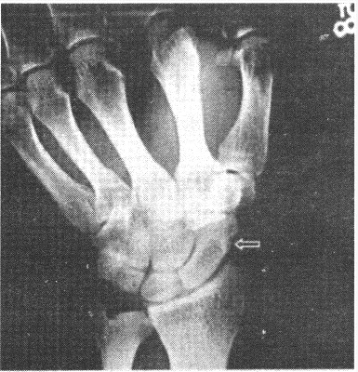
A、月骨
B、大多角骨
C、小多角骨
D、头状骨
E、舟骨

7.空间分辨率又称高对比分辨率，是指CT对物体空间大小的鉴别能力。下列主要影响因素，哪一项是错误的（）
A、探测器的几何尺寸
B、被测物体的几何尺寸
C、探测器之间的间隙
D、图像重建的算法
E、探测器的数量和总数据量

8.骨肉瘤的最主要的X线征象（）
A、骨质破坏
B、软组织肿块
C、Codman氏三角
D、软骨破坏
E、骨肿瘤骨

9.下列哪项是正常胃形态（）
A、蜗牛胃
B、葫芦胃
C、牛角胃
D、砂漏胃
E、B形胃

10.筛骨属于（）
A、扁骨
B、短管状骨
C、不规则骨
D、长管状骨
E、软骨内化骨

11.箭头所指的解剖结构是（） 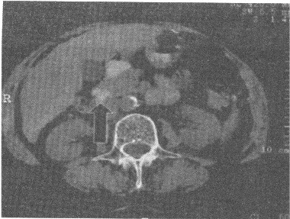
A、膈肌角
B、下腔静脉
C、胰头
D、十二指肠
E、肾上腺

12.箭头所指的解剖结构是（） 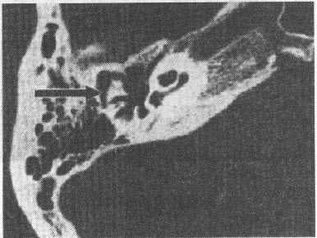
A、砧骨
B、锤骨
C、镫骨
D、卵圆窗
E、圆窗

13.常用头颅CT扫描一般层厚为．（）
A、5mm
B、10mm
C、8mm
D、9mm
E、4mm

14.儿童化脓性骨髓炎不易进入关节腔的原因是（）
A、儿童关节对化脓性炎症的抵抗力强
B、脓肿容易向软组织浸润
C、骨骺板起屏障作用
D、关节囊对关节腔有保护作用
E、关节间隙比成人大

15.箭头所指的解剖结构是（） 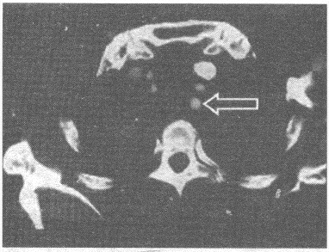
A、左锁骨下静脉
B、左锁骨下动脉
C、左颈总动脉
D、左椎动脉
E、左无名静脉

16.如图所示，箭头所指位置准确的解剖描述是（） 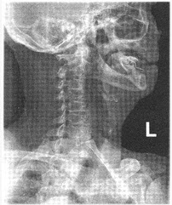
A、下颌角
B、下颌股喙突
C、下颌骨体
D、下颌骨升支
E、下颌骨髁突

17.引起输尿管梗阻最常见的原因是（）
A、结核
B、炎症
C、肿瘤
D、外伤
E、以上都不是

18.关节结核最好发部位是（）
A、踝关节
B、膝关节
C、脊柱
D、肘关节
E、腕关节

19.探测器阵列呈扇形，与X线管一起同步旋转，此种CT结构属于（）
A、第一代CT机
B、第二代CT机
C、第三代CT机
D、第四代CT机
E、第五代CT机

20.下列造影组合，错误的是（）
A、膝关节一空气
B、心血管一碘油
C、消化道一钡剂
D、椎管一碘苯酯
E、膀胱一双重对比

21.下列SE序列的扫描参数，符合T1的是（）
A、TR2500ms，TE100ms
B、TR400ms，TE100ms
C、TR400ms，TE15ms
D、TR1000ms，TE75ms
E、TR2500ms，TE15ms

22.CT图像密度分辨力的变化与下列哪种措施无关（）
A、改变毫安
B、改变准直宽度
C、改变对比剂用量
D、改变像素尺寸
E、改变矩阵

23.荧光透视与X线摄片比较，其优势是（）
A、图像清晰
B、能进行动态观察
C、密度分辨力高
D、适合观察厚度比较大的组织
E、适合观察厚度差别较小的组织

24.箭头所指的解剖结构是（） 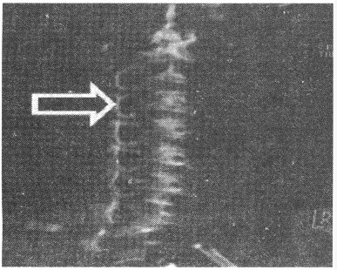
A、颈2／3椎间孔
B、颈1／2椎间孔
C、颈3／4椎间孔
D、颈2／3椎间隙
E、颈1／2椎间隙

25.慢性骨脓肿错误的说法是（）
A、好发于长骨骨干部
B、主要表现为类圆形破坏区
C、破坏区骨膜无反映
D、破坏区周围有硬化带
E、破坏区内可见小死骨

第2卷

一.参考题库(共25题)
1.当两个物质的密度差大于0．35％即可被CT分辨时，表明该CT机器的密度分辨率为（）
A、1％
B、3.5％
C、10％
D、0.35％
E、以上都不是

2.膈下游离气体引起的原因（）
A、人工气腹
以上内容仅为本文档的试下载部分，为可阅读页数的一半内容。如要下载或阅读全文，请访问：https://d.book118.com/435103200311011044

